SEANCE 1 BASE DE DONNEES RELATIONNELLES


Pape Malick CAMARA

28/01/2025

Enseignant : Mme ROUECHE

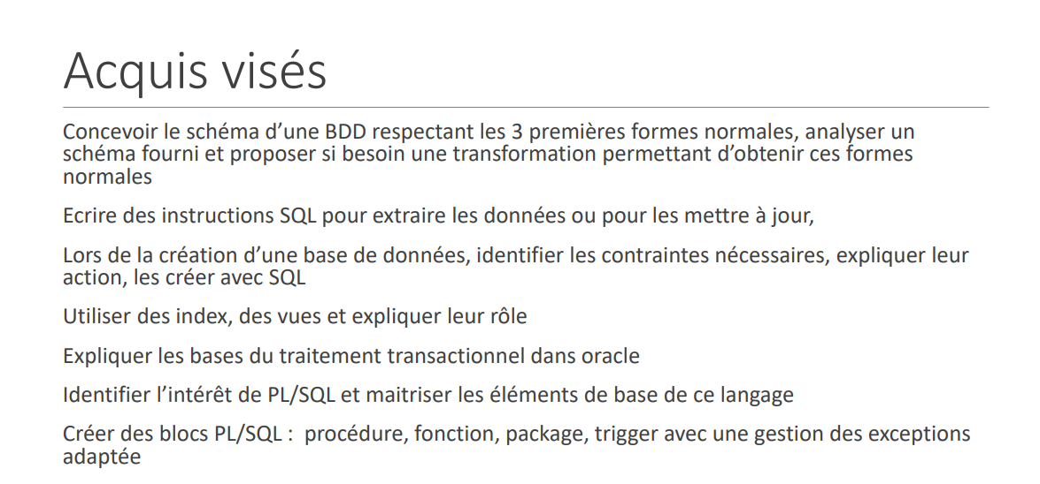

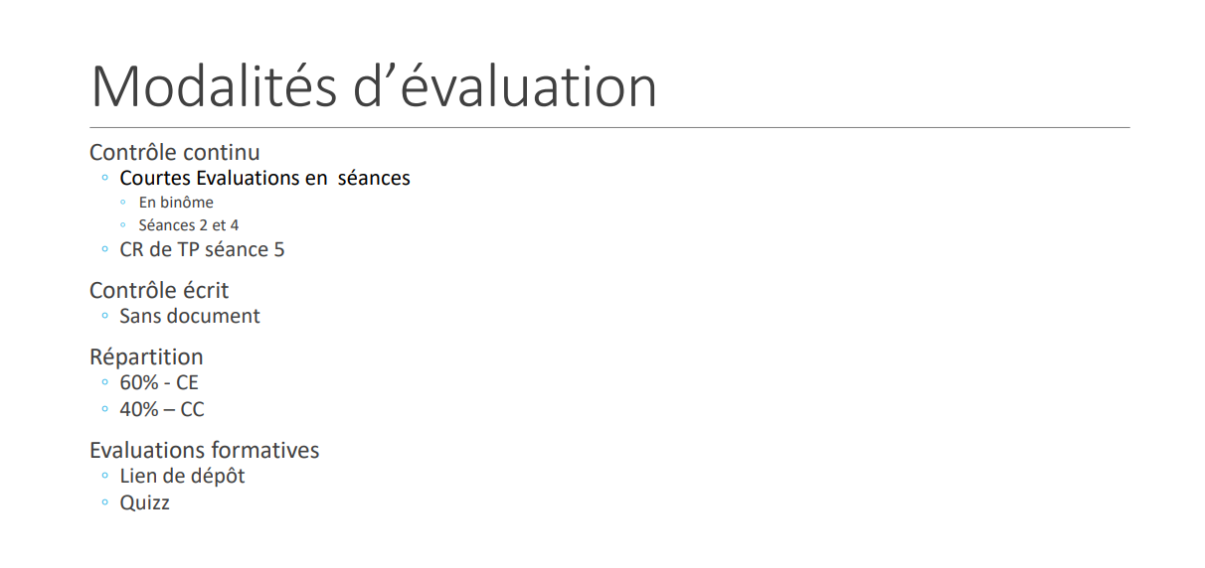
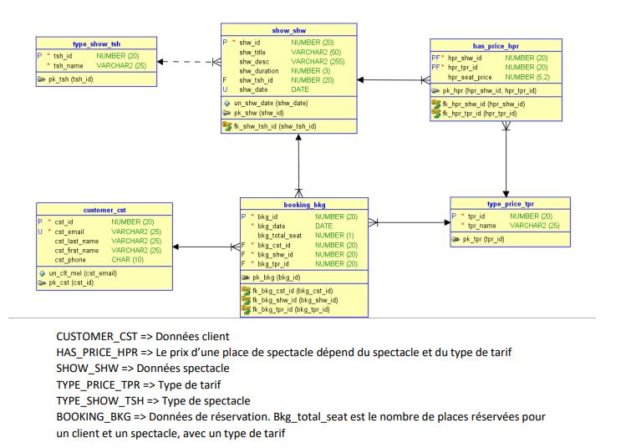

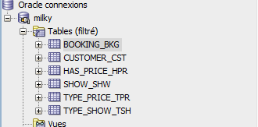

Dictionnaire de données

Utiliser une instruction SELECT pour afficher la liste de vos tables (uniquement le nom des tables)

- REQUETE
- RESULTAT
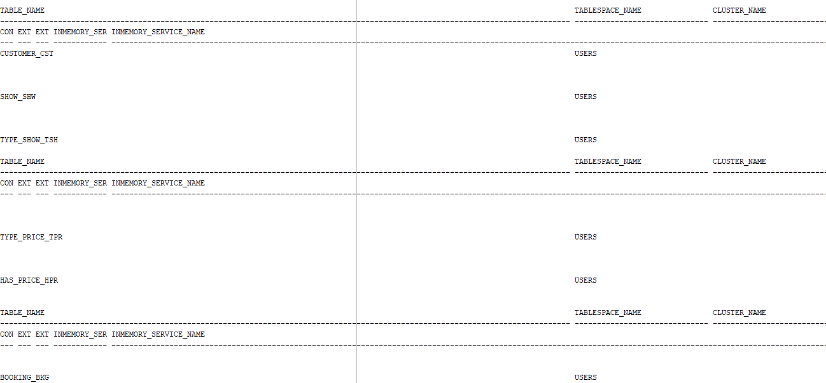

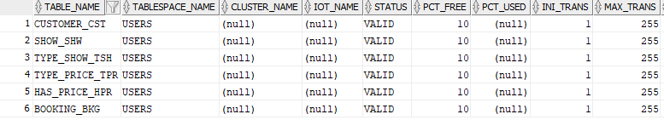

Jointures

- Afficher toutes les combinaisons possibles entre les spectacles et les types de spectacle (titre, date et nom du type de spectacle).

- REQUETE
- RESULTAT

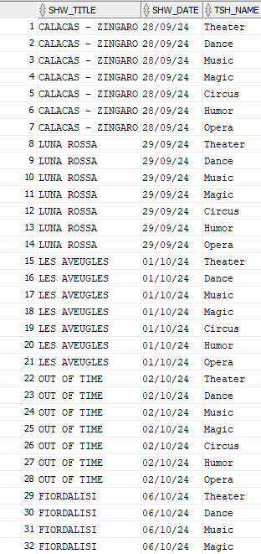

- Utiliser NATURAL JOIN pour afficher les titres des spectacles et le nom du type de spectacle correspondant. Le résultat de cette requête vous parait-il normal ?
- REQUETE
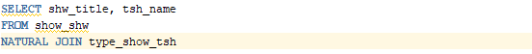
- RESULTAT OBTENU
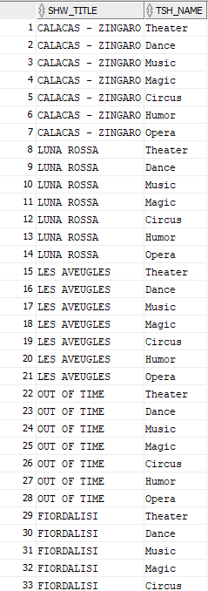
Le résultat ne parait pas normal a cause des doublons
- Afficher les spectacles et les prix correspondants (titre, date du spectacle, prix par place et identifiant du type de tarif) ; les spectacles sans prix seront affichés également.
- REQUETE
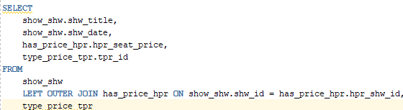

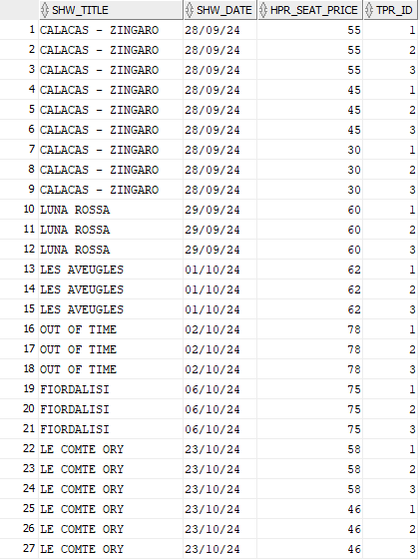
-RESULTAT

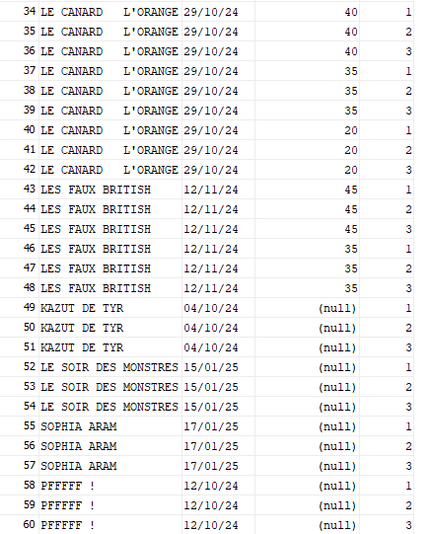

- Afficher les clients, leurs réservations et le nom du type de tarif utilisé (nom, prénom, mail du client, identifiant, date et nombre de places réservées, nom du type de tarif).
- REQUETE
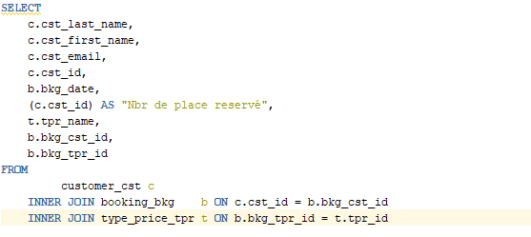
- RESULTAT

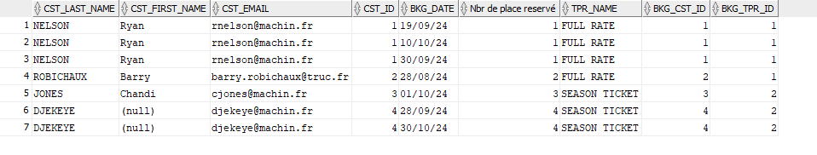

Opérateurs, tri et sélection, fonctions

- Lister les clients dont le nom ou le prénom n’est pas renseigné
- REQUETE
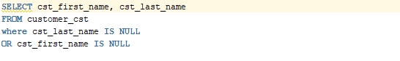
- RESULTAT
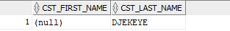
- Lister la durée de spectacle la plus grande
- REQUETE
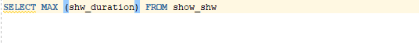
- RESULTAT
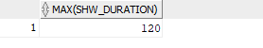

- Lister la durée moyenne des spectacles
- REQUETE
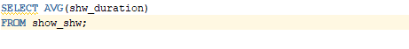
- RESULTAT
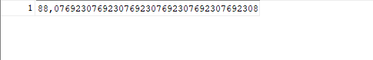

- Afficher, pour chaque spectacle une concaténation du titre – durée : … mn pour produire un résultat similaire à :
- REQUETE
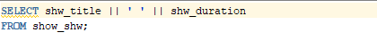
- RESULTAT
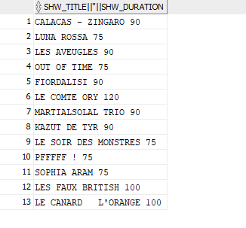

PL/SQL

Procédure – UPDATE
Ecrire une procédure permettant de modifier les prix des spectacles d’un certain coefficient (ce coefficient est un paramètre d’entrée). Seuls les spectacles pour lesquels il n’y a aucune réservation seront mis à jour. La procédure affichera le nombre de lignes mises à jour.
- REQUETE
CREATE OR REPLACE PROCEDURE update_show (coefficient NUMBER)
IS v_nb_lignes NUMBER;
BEGIN
UPDATE has_price_hpr
SET hpr_seat_price = hpr_seat_price * coefficient
WHERE hpr_shw_id NOT IN (SELECT DISTINCT shw_id FROM booking_bkg);
v_nb_lignes := SQL%ROWCOUNT;
DBMS_OUTPUT.PUT_LINE('Nombre de spectacles mis a jour : ' || v_nb_lignes);
END;

- RESULTAT
ERREUR DE COMPILATION

Fonction – appel dans un SELECT

Ecrire une fonction qui retourne la somme du nombre de places réservées pour un client donné (tous spectacles confondus). Utiliser cette fonction dans un ordre SELECT qui affiche numéro de client, nom de client, total des places.

